Sürdürülebilir Arazi Yönetimi ve İklim Dostu Tarım Projesi

Konya Kapalı Havzasında yer alan Konya ve Karaman illerini kapsayan proje ile tabii kaynak bozulmasının kontrol altına alınması ve zirai faaliyetlerin sürdürülebilir olmasının sağlanması hedeflenmektedir. Proje ile bir yandan bozulmuş orman ve mera alanlarının rehabilitasyonunu ve iklim dostu tarımsal uygulamaların gerçekleştirilmesini, bir yandan da kapasite geliştirme ve izleme çalışmalarına yoğunlaşarak sürdürülebilir arazi yönetiminin sağlanması için uygun ortamın oluşturulmasını sağlayacaktır.

Proje 2015 -2020 yılları arasında uygulanacaktır. Bakanlığımız birimleri işbirliğinde ve Çölleşme ve Erozyonla Mücadele Genel Müdürlüğü Koordinatörlüğünde yürütülen Projenin bütçesi 28.050.000 Amerikan Dolarıdır. Proje uygulama ajansı Birleşmiş Milletler Gıda ve Tarım Örgütü (FAO) olup dış finansmanı Küresel Çevre Fonu (GEF) tarafından hibe olarak karşılanacaktır.

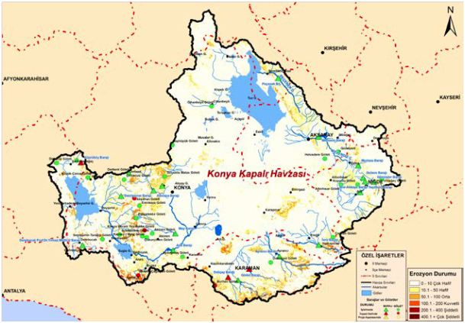

Projenin Gayesi:

Proje, sürdürülebilir arazi yönetimi, biyoçeşitliliğin korunması ve iklim değişikliği ile ilgili sorunları dikkate alarak düşük karbon teknolojilerinin benimsenmesi yoluyla Türkiye'de tarım, mera ve orman alanlarının sürdürülebilir yönetimini geliştirmeyi amaçlamaktadır. Ayrıca sürdürülebilir doğal kaynak yönetimi uygulamalarını teşvik etmek ve ormancılık ve tarım sektörleri arasında işbirliği mekanizmaları geliştirmesi de Projenin amaçlarındandır.

Proje Alanı:

Konya Kapalı Havzası

Paydaş Kurumlar:

Tarım ve Orman Bakanlığı, Birleşmiş Milletler Gıda ve Tarım Örgütü (FAO), Konya Şeker, Doğa Koruma Merkezi

Bütçesi:

28.050.000 USD (18.800.000 Türkiye Cumhuriyeti Hükümeti, 6.450.000 GEF, 2.800.000 Katılımcı)

Proje Bileşenleri:

A- Bozulmuş alanların rehabilitasyonu
B- İklim dostu tarımsal uygulamalar
C- Sürdürülebilir arazi yönetiminden elde edilen çok yönlü faydalar için çevresel yapının
iyileştirilmesi

